LAPORAN PRAKTIKUM

PERTEMUAN 8
“Polymorphisme”



Nama :
Zulfa mustafa Akhyar Iswahyudi (2311104010)

Dosen :
GITA FADILA FITRIANA

PROGRAM STUDI S1 REKAYASA PERANGKAT LUNAK

FAKULTAS INFORMATIKA
TELKOM UNIVERSITY PURWOKERTO
2024

TUJUAN

Mengerti konsep dasar Object Oriented Programming.

Dapat membandingkan antara pemrograman prosedural dengan pemrograman berorientasi Object.

Memahami Kelas, Object, Method dan Constructor, serta mengimplementasikannya dalam suatu program Java.

TOOL
Netbeans, JDK 23, Github(Opsi aja)

DASAR TEORI

Pada dasarnya pemrograman yang sifatnya OOP itu selalu berkaitan dengan objek. Kali ini kita belajar pilar utama dalam pondasi OOP ini. Ada abstraksi, enkapsulasi, polymorphism, dan inheritance. Mudahnya, OOP kali ini akan dijadikan beragam bentuk pemecahan fungsi dan method, serta pengoperasiannya yang melibatkan 2-3 class java.

GUIDE
- Binatang
Program kali ini berhubungan dengan polymorphisme. Program ini terbagi menjadi 4 Class yang dipecah agar bisa dijalankan dalam Main Program. Dari konsepnya, program ini memungkinkan untuk melakukan banyak pembaruan objek dari setiap subclass yang memiliki variabel berbeda atau variabel deklarasi tambahan yang tidak ada pada parent class.

Pada parent class ‘Binatang’, kita buat Public Class yang bersifat abstract. Public Class tipe ini jelas berbeda dengan yang biasa kita pakai. Class Abstract digunakan agar menjadi kerangka dan struktur dari program yang berisi method tanpa body. Artinya Class ini tidak bisa diinstansiasi (diterapkan) langsung agar output muncul. Perlu subclass-subclass yang mewarisi dan mendeklarasikan kembali method dan atribut dari parent class.

Disini kita buat deklarasi variabel ‘jenis’ yang bertipe data string lalu didefinisikan dalam constructor. Lalu buat method abstract tanpa body atau tanpa isi dengan modifier protected agar bisa di-override pada subclass nantinya. Terakhir buat method khusus ‘toString’ untuk membuat format output dengan kalimat dan variabel didalam outputnya.
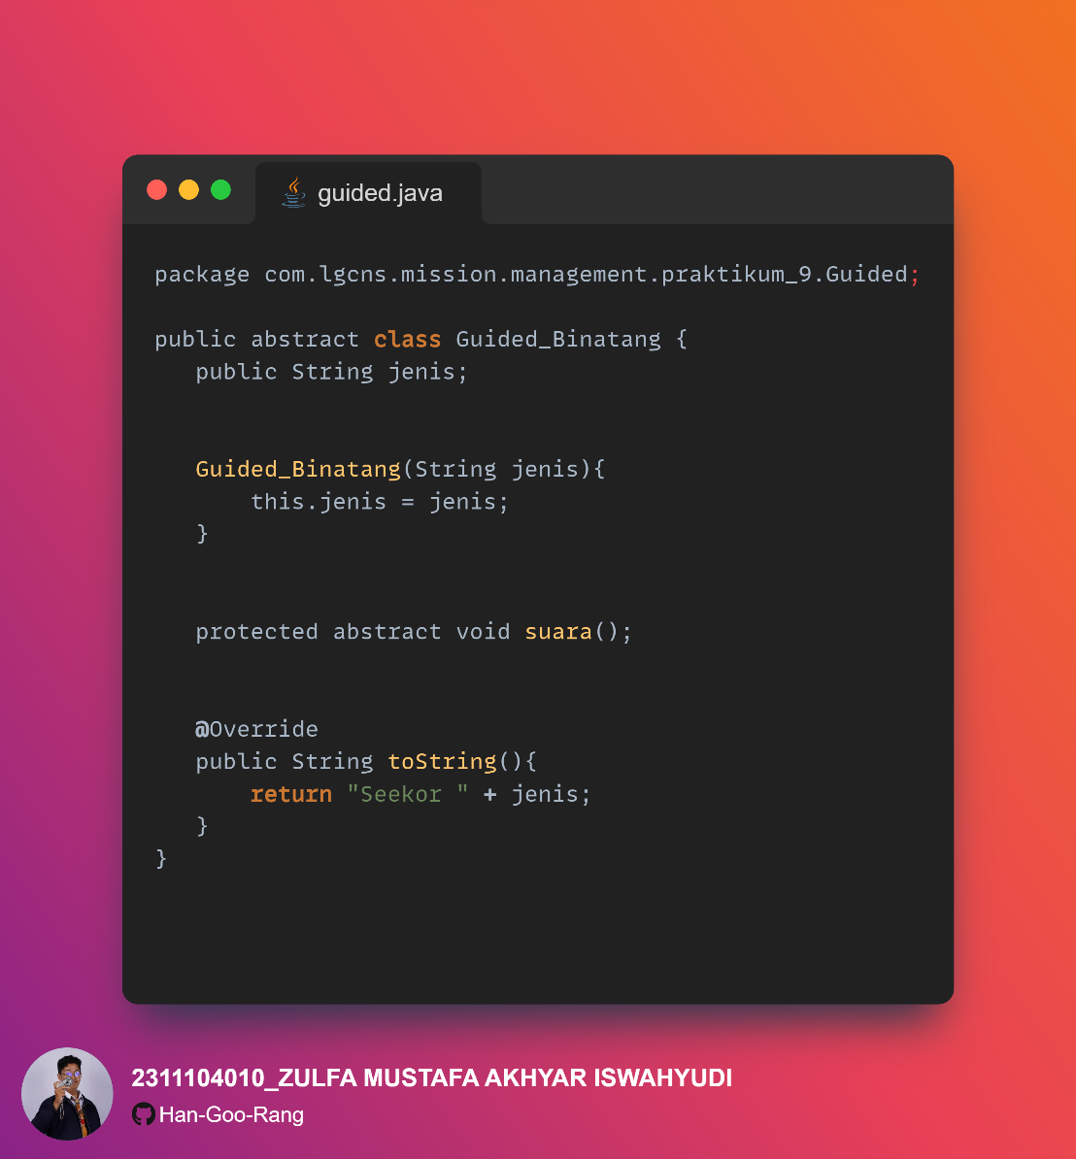
- Burung
Kali ini adalah subclass dari Class ‘Binatang’. Class ini mendeklarasikan variabel baru yaitu ‘nama’ dan mendeklarasikan kembali variabel ‘jenis’ dari Class ‘Binatang’ untuk digunakan sebagai keyword super agar variabelnya bisa diperbarui dengan kata ‘Burung’ yang mengartikan bahwa jenis binatang pada Class ini adalah Burung.

Kemudian panggil kembali method ‘toString’ dan method abstract ‘suara’. Jangan lupa anotasikan Overriding supaya method ‘toString’ bisa kita perbarui lagi body method-nya dengan penggunaan keyword super lagi untuk menambahkan format baru dalam outputnya.
==================================================================Sedangkan untuk method abstract ‘suara’, agar kita perbarui isian body method-nya sesuai yang kita mau (bisa menambahkan atribut, method, deklarasi getter-setter, atau bisa juga membuat sintaks output khusus dari subclass tersebut.)
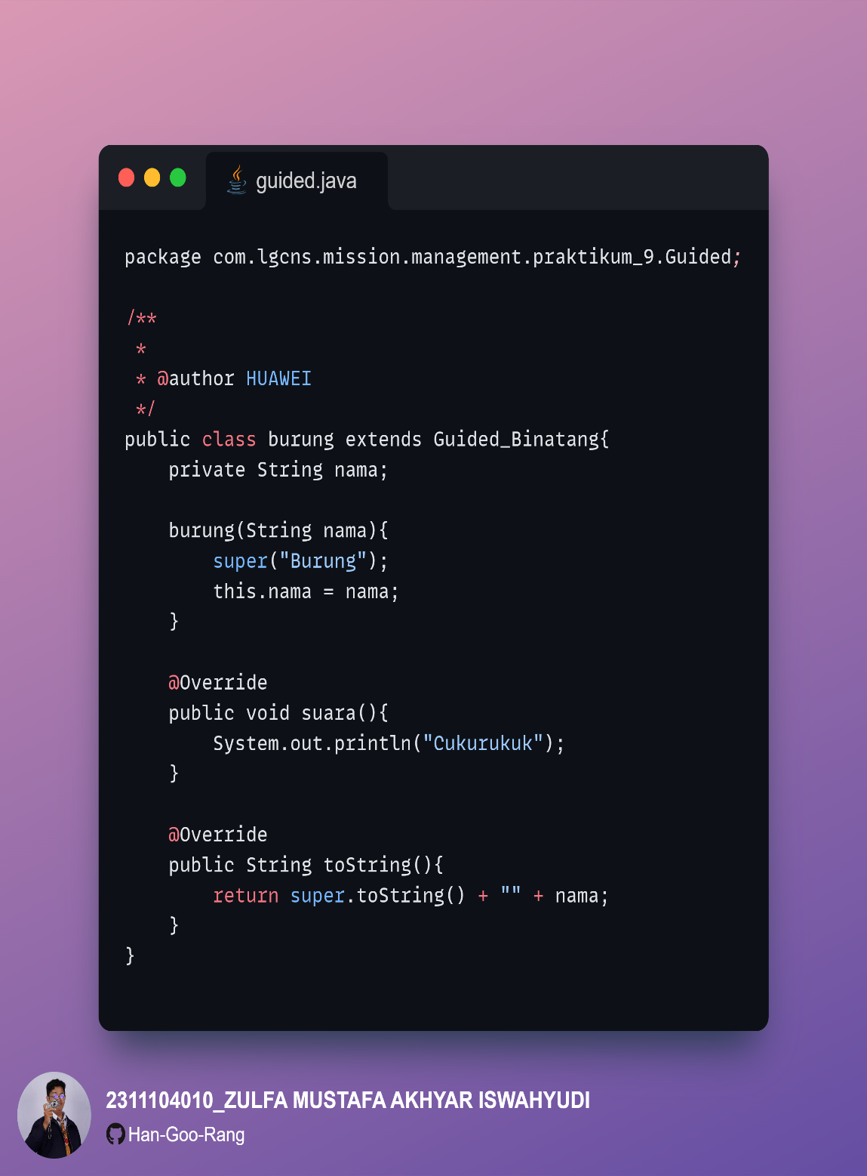
- Koeching
Ini juga subclass dari parent class ‘Binatang’. Deklarasikan variabel ‘nama’ lagi, tidak perlu mengambil reference dari subclass lain. Perbarui variabel ‘jenis’ dengan kata koeching dengan cara yang sama.

Tak banyak yang bisa dijelaskan, strukturalnya sama seperti subclass ‘Burung’.
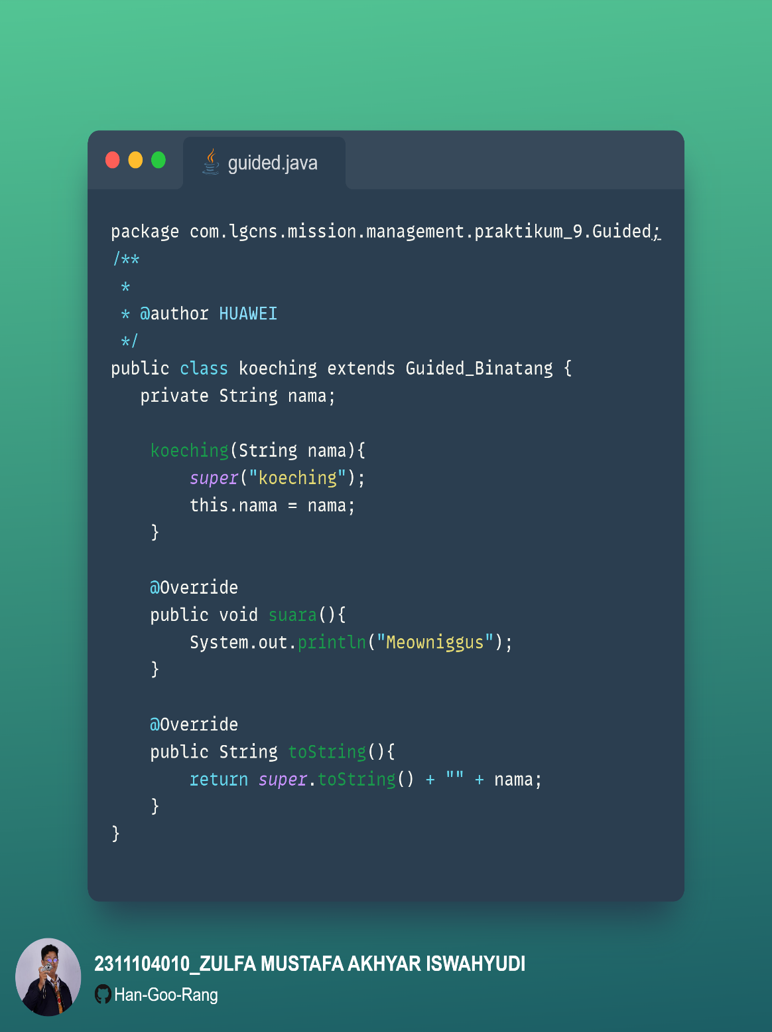

- MainBinatang
Terakhir adalah Class utama untuk menjalankan dan mengaitkan parent class dan semua subclass. Struktural polymorphisme jelas berbeda dengan konsep-konsep minggu lalu. Disini kita memanggil parent class dengan format seperti ini: Guided_Binatang[] yang tujuannya untuk memanggil dan mendefinisikan seluruh body method dan constructor dari parent class ‘Binatang’ yang digunakan untuk memperbarui objek baru yaitu ‘kesayangan’. Tidak lupa juga untuk memanggil subclass ‘Burung’ dan ‘Koeching’ didalamnya.

Sesuai konsepnya, pada pembaruan objek pertama, kita bisa memperbarui objek lagi sesuai subclass-subclass yang dibuat dengan atribut ‘nama’ dari setiap jenis binatang yang kita buat sebelumnya. Pastikan untuk memperbarui objek berdasarkan subclass-subclass yang tersedia.

Selanjutnya kita gunakan semacam library yang kita import dari IDE yaitu utility Random untuk meng-gacha atau mengacak dua objek inputan yang sudah kita buat sebelumnya agar ditampilkan pada sintaks output. Jadi setiap kali kita running file, kita bisa mendapatkan output yang berbeda-beda seperti output yang berhubungan dengan ‘koeching’ ataupun ‘burung’.
Pada sintaks untuk meng-gacha output, kita juga lihat ada sintaks seperti ini:

peliharaanku[hewanku.nextInt(peliharaanku.length)];

nextInt dan length adalah satu kesatuan sintaks untuk mengidentifikasi seluruh indeks objek yang ada pada objek inputan yang kita buat. Sehingga utility Random bisa digunakan untuk memberikan output yang berbeda-beda setiap kali kita running.
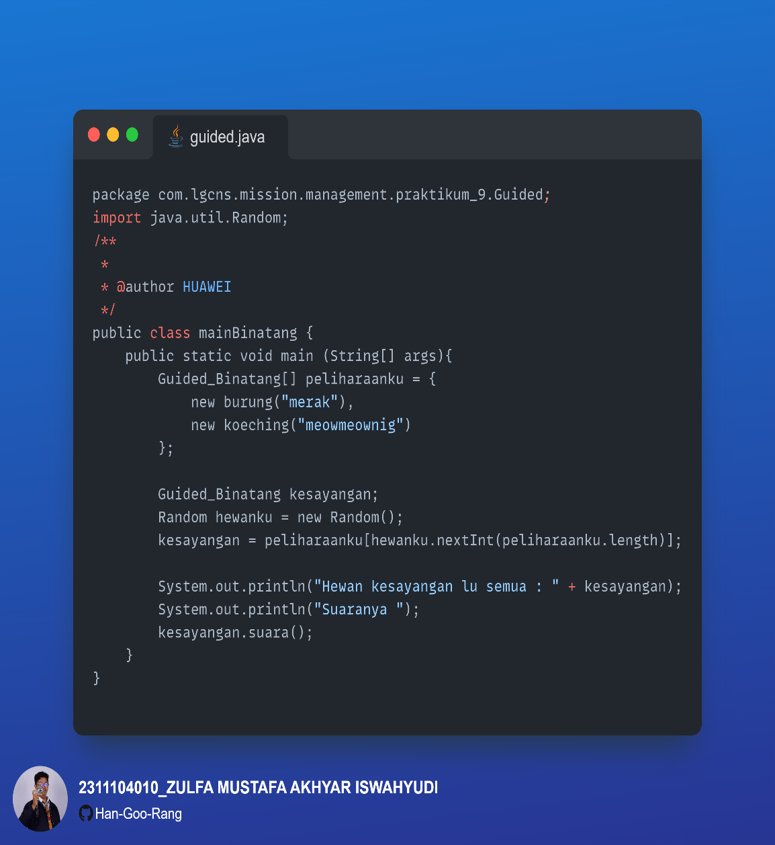
Output :
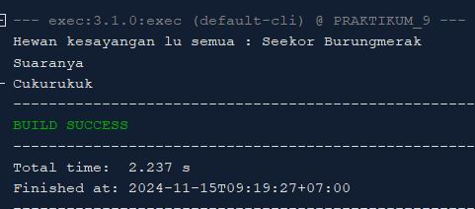

JURNAL TERBIMBING :

UNGUIDED

Kode

Output

Penjelasan

Kode

Output

Penjelasan

KESIMPULAN

Berisi kesimpulan dari laporan yang kalian kerjakan

